桂林电子科技大学2023-2024学年 第2学期
嵌入式系统原理及应用A 实验报告

实验名称 | 实验三 定时/计数器 |  |  |  |  |  |  |  |  | 辅导教师意见：  成绩 教师签名：
院 系 | 计算机与信息安全学院 |  |  | 专业 |  | 物联网工程
学 号 |  |  |  | 姓名
实验日期 | 2024 | 年 | 5 |  | 月 |  | 13 | 日

实验目的
- 理解定时器的结构及工作原理；
- 掌握相关寄存器的功能及设置方法；
- 掌握定时器中断方式的使用方法；
- 掌握定时溢出中断服务程序的具体执行过程。

实验要求
- 复习定时器的结构及工作原理以及NVIC的功能原理；
- 复习相关寄存器的功能及设置方法；
- 用STM32 F103定时器3，实现LED0和LED1每1s闪烁一次
- 附加要求：
1）在精确定时1秒的基础上，用2只LED实现秒数的显示，即用2位二进制数来计秒数，LED亮代表1，灭代表0，计时到4秒时，显示重回0。
2）修改相应寄存器的设置，精确定时5秒，重复步骤1），观察实验效果。
【实验步骤】
- 基本步骤，读懂并在系统上运行以下程序，观察实验效果。
新建timer.h和timer.c文件
void TIM3_Int_Init(u16 arr,u16 psc)
{
TIM_TimeBaseInitTypeDef TIM_TimeBaseStructure;
NVIC_InitTypeDef NVIC_InitStructure;

RCC_APB1PeriphClockCmd(RCC_APB1Periph_TIM3, ENABLE); //时钟使能

//定时器TIM3初始化
TIM_TimeBaseStructure.TIM_Period = arr; //设置在下一个更新事件装入活动的自动重装载寄存器周期的值
TIM_TimeBaseStructure.TIM_Prescaler =psc; //设置用来作为TIMx时钟频率除数的预分频值
TIM_TimeBaseStructure.TIM_ClockDivision = TIM_CKD_DIV1; //设置时钟分割:TDTS = Tck_tim
TIM_TimeBaseStructure.TIM_CounterMode = TIM_CounterMode_Up; //TIM向上计数模式
TIM_TimeBaseInit(TIM3, &TIM_TimeBaseStructure); //根据指定的参数初始化TIMx的时间基数单位

TIM_ITConfig(TIM3,TIM_IT_Update,ENABLE ); //使能指定的TIM3中断,允许更新中断

//中断优先级NVIC设置
NVIC_InitStructure.NVIC_IRQChannel = TIM3_IRQn; //TIM3中断
NVIC_InitStructure.NVIC_IRQChannelPreemptionPriority = 0; //先占优先级0级
NVIC_InitStructure.NVIC_IRQChannelSubPriority = 3; //从优先级3级
NVIC_InitStructure.NVIC_IRQChannelCmd = ENABLE; //IRQ通道被使能
NVIC_Init(&NVIC_InitStructure); //初始化NVIC寄存器
TIM_Cmd(TIM3, ENABLE); //使能TIMx
}
//定时器3中断服务程序
void TIM3_IRQHandler(void) //TIM3中断
{
if (TIM_GetITStatus(TIM3, TIM_IT_Update) != RESET) //检查TIM3更新中断发生与否
{
TIM_ClearITPendingBit(TIM3, TIM_IT_Update ); //清除TIMx更新中断标志
LED0=!LED0;
LED1=!LED1;
}
}
2、发挥部分
1）适当修改上述程序，实现精确定时1秒，并用2只LED实现秒数的显示，即用2位二进制数来计秒数，LED亮代表1，灭代表0，计时到4秒时，显示重回0。
2）修改相应寄存器的设置，精确定时5秒，重复步骤1），观察实验效果。

实验原理
- STM32系列处理器的时钟树：
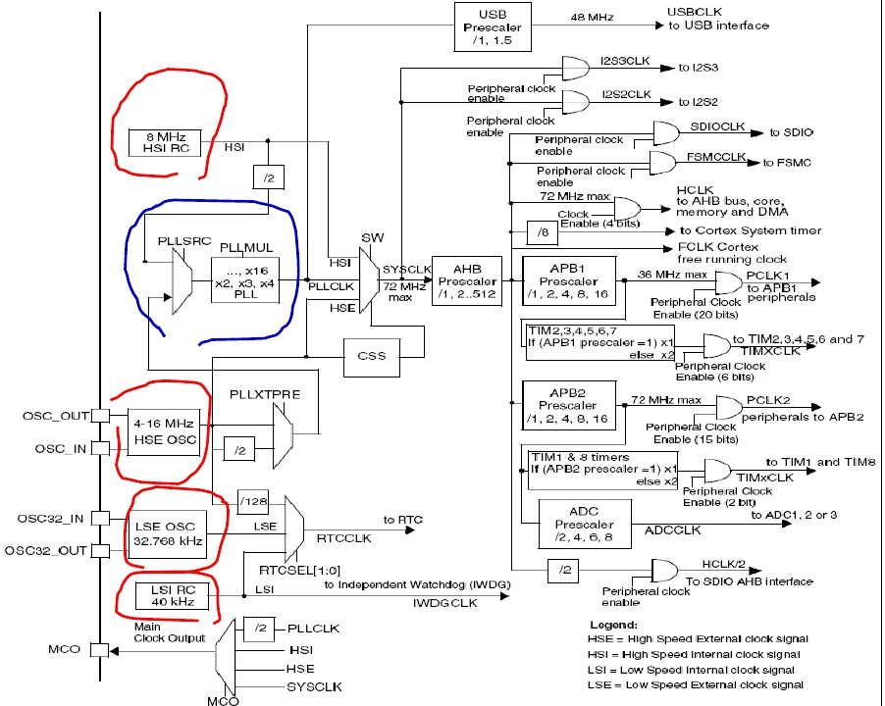

- ＳＴＭ３２高级定时器结构图：
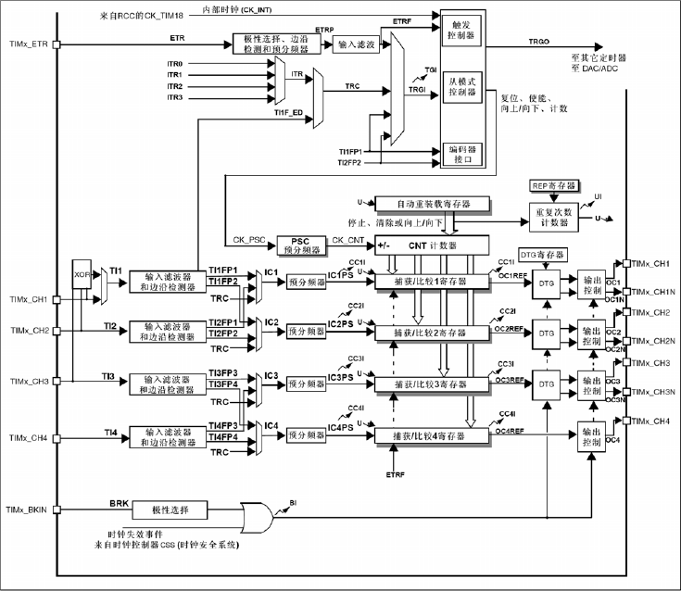
- STM32F10x系列单片机有8个定时器：高级定时器(Timer1和Timer8)；通用定时器(TIM2、TIM3、TIM4和TIM5)和基本定时器(TIM6和TIM7)。
- TIMER寄存器地址映像和复位值
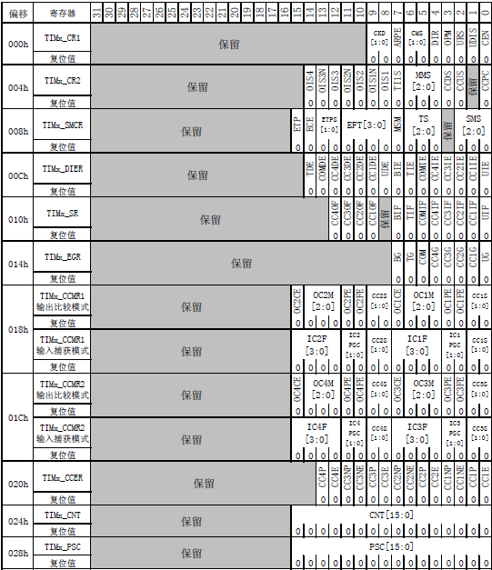
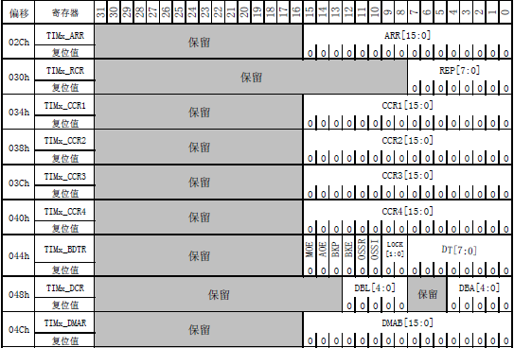

四、实验小结
1、 定时器以及NVIC的工作原理
定时器通过计数器在特定频率下递增或递减，当达到预设值时产生中断信号，NVIC（嵌套向量中断控制器）接收该中断信号，根据中断优先级和向量表找到对应的中断服务程序（ISR）进行处理，ISR完成后恢复主程序执行，定时器可以配置为周期性或一次性触发，以实现定时功能。
2、中断方式使用定时器进行定时的一般步骤。
首先使能定时器时钟并配置定时器的计数模式和预分频器，然后设置自动重装载值以确定定时周期，接着使能定时器更新中断并在NVIC中设置中断优先级和使能中断，启动定时器使其开始计数，在定时器中断服务程序ISR中处理定时任务并清除中断标志位，最后返回主程序继续执行。
3、实现过程
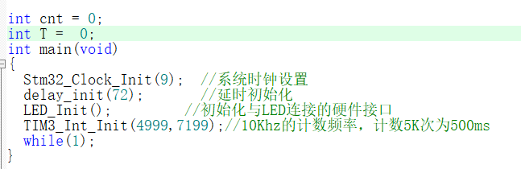
如下图所示 ， 通过配置定时器3产生周期性中断，使用全局变量cnt计数，在中断服务程序中切换LED0和LED1的状态以实现每秒闪烁和二进制计数显示，并通过调整定时器的周期实现精确定时。
图1主函数代码图
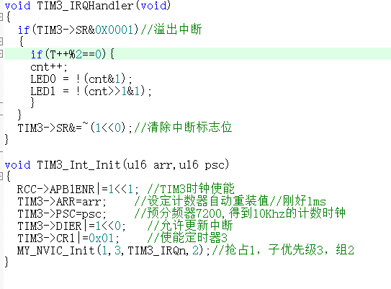
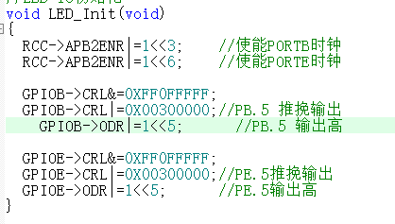
图2 LED GPIO初始化图
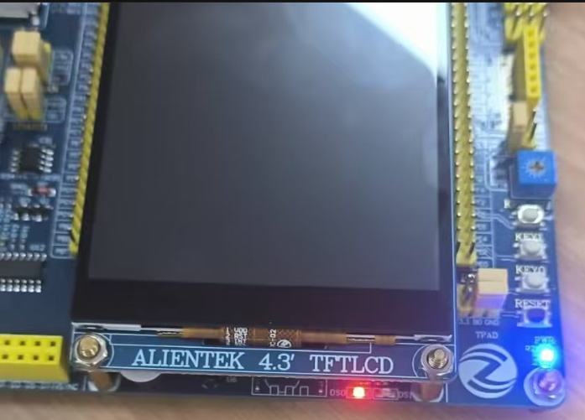
图 3 定时器中断服务函数与定时器初始化代码图
图 4 stm32 运行效果图

